Самодельная приманка «балда». http://klyuet.ru/january/152-samodelnaya-primanka-balda.html
В последние годы, кроме блесен и мормышек, стали появляться гибридные приманки. Это уже и не мормышки в классическом понимании, но и не блесны. К ним, в частности, относится и приманка «балда». Существуют две ее разновидности: - с крючками на теле грузила (фото 1) - с вынесенными за пределы грузила (фото 2).
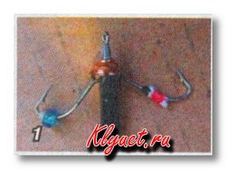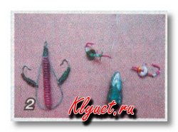
В основном на эту приманку ловится окунь, реже интересуется щука, но попадается и мирная рыба: плотва, лещ.
Первый вариант «балды» изготовить в домашних условиях сложно, но можно. Нужно выточить из латунного прута «тело» приманки, проточить на нем желобок, впаять проволоку так, чтобы насаженные крючки свободно перемещались.
Второй смастерить гораздо проще. Берем грузик в виде пули и в остром конце проделываем отверстие. Насаживаем на леску крючок с бусинками, бисером или кембриками, потом грузило и второй крючок. Крючки насаживаем так, чтобы их жала смотрели наружу приманки, а не вовнутрь. Леску завязываем петлей. Расстояние между узлом и грузилом может варьироваться от 1,5 до 5 см.
Нюансы ловли
Лучше всего использовать данную приманку там, где на дне лежит хоть немного ила, поскольку это в основном донная приманка. Опускаете снасть на дно. Ударившись об ил, грузило поднимет небольшое облачко мути. После этого не стоит торопиться поднимать приманку— наоборот, необходимо выдержать паузу для того, чтобы крючки, трепеща в толще воды, опустились по леске на дно. При этом кивок не должен ни сильно натягивать леску, ни быть полностью в расслаблен-ном положении.
Обычно поклевка происходит в тот момент, когда крючки ложатся на грунт. Часто у пойманного окуня рот забит илом, и это подтверждает, что рыба берет именно со дна.
Редко «балдой» ловят и в полводы. Но это уже нестандартное применение приманки, и оно оправдано, когда у дна рыбы нет. Например, во время перепадов давления.
Очень важно подобрать длительность паузы. На разных водоемах, при разной активности рыбы она колеблется от 1 -2 до 5-6 секунд.
Если от «работающей» лунки на некоторое время отвлечься, окунь уходит от нее, и придется потратить длительное время, чтобы вернуть рыбу обратно. А чтобы рыба не стремилась уйти от лунки, рекомендую периодически подкармливать ее небольшой щепоткой живого мотыля или мормыша.
Поднимать приманку следует не очень резкими, умеренными движениями — не выше 25-30 см от дна.
В принципе «балда» — не самая сложная приманка, и приноровиться к ней можно даже за одну рыбалку. В моей практике не раз случалось, что именно «балда» выручала меня при отсутствии клева.

